Телефон доверия для детей и родителей
30.10.2015
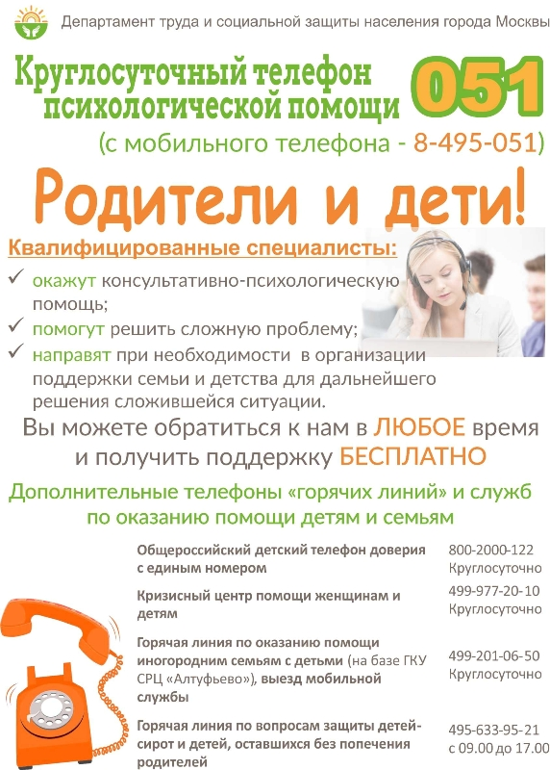

Адрес страницы: http://severnoe-tushino.mos.ru/presscenter/news/detail/2270239.html
Управа района Северное Тушино города Москвы

